X-DUST APS
v/ Poul Askov
Mobil: 2620 4010

DØGNÅBENT

Fax: 8696 5358

E-mail: mail@x-dust.dk
www.x-dust.dk

INSTRUKTIONSBOG
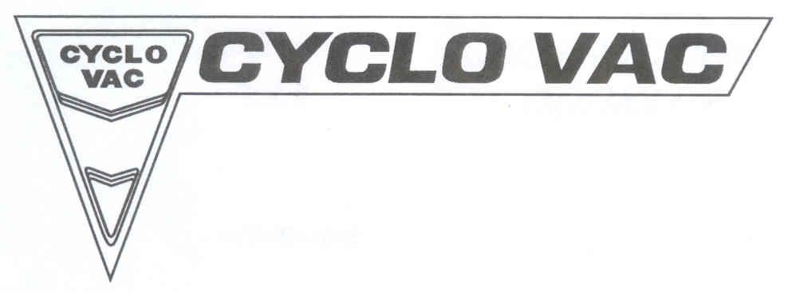

Instruktions-manual

Trovac byder Dem velkommen.

"Trovac" Gruppen ønsker at takke Dem for Deres tillid til vores organisation og at lykønske Dem med Deres valg; vi vil benytte lejligheden til at byde Dem velkommen i den store familie af ejere af centrale støvsuger-systemer fremstillet af Trovac Industries Ltd.
Med den erfaring vi har opnået igennem de sidste tredive år, er vi i stand til at tilbyde Dem et produkt, der er skræddersyet til netop Deres krav.
Vores pensive netværk af erfarne forhandlere, der er klar til at betjene Dem bedst muligt uanset, hvor De er, gør os i stand til at støtte Dem til alle tider.
Købet af et CYCLOVAC system produceret af Trovac Industries Ltd. er Deres garanti for fuld tilfredshed.
Tøv ikke med at kontakte os igennem vores netværk af forhandlere, hvis De nogensinde får brug for vores service.

Med venlig hilsen…
Poul Askov

Læs venligst grundigt

Deres CYCLO VAC centrale støvsuger enhed er designet specielt til almindeligt husholdnings støv på en daglig basis. Denne enhed kræver nogen vedligeholdelse for at sikre at maskinen fungerer ordentligt i mange år.
Deres CYCLO VAC er en indbygning, der er designet udelukkende til tør opsamling og bør aldrig bruges til at suge væsker op med. Hvis De er kommet til at gøre det ved et uheld, sørg for at tømme og tørre beholderen med det samme og brug systemet fra den samme sugekontakt for at kunne tørre slangen og eliminerer fugt..
Det kan ikke anbefales at støvsuge slibende materialer ( så som puds og cement ), da de er tilbøjelige til at infiltrere motoren og skade mekanismen i det lange løb. Hvis man er nødt til at støvsuge slibende materialer, skal man sørge for at rengøre filtreringsmekanismen på ens CYCLO VAC lige så snart arbejdet er færdigt.
Side 2
Vi anbefaler Dem at kontakte en forhandler for at få information om, hvor stor skade, det kan have forårsaget.
Deres CYCLO VAC trækker sin køleluft ind fra toppen og siderne af enheden og det kan derfor ikke anbefales at placere genstande ovenpå denne enhed, da det vil skade ventilationen. Denne enhed bør også installeres i et godt ventileret område for at undgå overophedning.
En central støvsuge enhed, der er skadet af ophobning af slibende materialer eller af infiltration af væsker, kan få sin garanti reduceret eller endda annulleret, alt afhængig af typen og omfanget af skader, der er opstået på grund af sådanne forsømmelser.

Installation

Placering

Sugeenheden kan installeres i garagen, kælderen, bryggers eller et andet tørt område. På udlednings siden skal forventes et frit område på 1,6 meter fra væggen eller nærliggende overflader.

Enheden skal monteres indenfor en meter fra en stikkontakt.

Støvsugere skal ånde… må ikke lukkes inde. Hvis enheden skal opbevares i et skab eller et bryggers, skal der være ventilation. Døre med lamel gitter opfylder dette formål.

Side 3

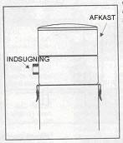

Montering.

Monter Deres CYCLO VAC i en højde, der er bekvem for vedligeholdelse, så det ikke er besværligt og forbliver tilgængelig for tømning.

Spænd monteringspladen solidt fast til væggen og hæng derefter enheden på den.

Elektrisk forbindelse.

Tilslut Deres centrale støvsuger til en stikkontakt eller et selvstændigt kredsløb (jordet). De må ikke modificerer længden på ledningen på Deres enhed. (1,8 m. lang). Forbind lavspændings ledningen (24 volt) med det stik på Deres enhed, som indeholder en termisk beskyttelse imod elektrisk overspænding og fejl (keramisk sikring).

Skulle der opstå et problem, kontakt Deres forhandler for assistance.

Slange-forbindelser

Sugning og tømning

Forbind hoved strengen til indsugnings-tilslutningen på Deres enhed. Sørg for, at den er lufttæt. Må ikke limes permanent, brug elektriker tape for at sikre lufttæthed. Aflast skal være 1,6 meter fra tilstødende væg. Omled ellers luften ved brug af en lang 90° bøjning, der er orienteret imod forsiden.
For at minimere støj kan der installeres en lyddæmper (valgfri) på udblæsningen i overensstemmelse med fabrikantens standarder.

Hvis installationen af Deres CYCLOVAC centrale støvsugersystem virker for svært, kan De bede Deres forhandler om at tage sig af installationen.
Side 4

I tilfælde af usikkerhed er det klogest at tilkalde assistance fra en fagmand for at sikre en tilfredsstillende installation.

En installation, der ikke er i overensstemmelse med specifikke standarder kan bevirke en reduktion eller en annullering af garantien.

Vedligeholdelse

Modellerne E100 er forsynet med en papirspose til opsamling af støv. Når posen er fyldt skal den udskiftes med en ny. Der er også et rundt filter imellem posen og motoren. Vi anbefaler, at De skifter filteret efter 3 poser eller oftere, hvis nødvendigt.
De andre modeller i E og DL serierne (med undtagelse af DL100C og 3000S) er forsynet med et Cyclofilter, der er behandlet med "Utrafresh*". Dette mikrofilter, der filtrerer helt ned til 0,1 micron kan rystes og vaskes. Vask det i koldt vand og tør det ved lav temperatur og brug ikke klorin.
Cyclofilteret er beskyttet af et tyndere filter, der kan rystes, vaskes og smides ud. Vi anbefaler at udskifte det, når det er nødvendigt.
Brug båndet i bunden af for at udskifte filtrene. Når De geninstallerer i enheden, bør De sikre Dem, at de sidder godt i støtteslidsen. Mikrofilteret (det tykke) først og prefilteret (det tynde) øverst.
Brug ALDRIG enheden uden filtrene.
For normalt brug anbefaler vi vedligeholdelse af filtrerings mekanismen, for at sikre Dem en konstant ydelse og en større beskyttelse af Deres enhed (vedligeholdelse afhænger af, hvor ofte den bruges).

Side5

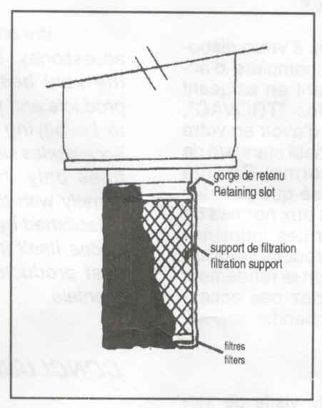

Det anbefales at få Deres CYCLO VAC enhed kontrolleret med jævne mellemrum. For at denne garanti kan forblive gyldig, skal vedligeholdelse af motoren og slangerne kun udføres af en autoriseret forhandler.

Tilbehør

Vi tilbyder en komplet serie af tilbehør. Hvis De derimod kun ønsker det allerbedste, skal De bede om certificerede produkter, og De vil derved være sikker på at købe den højeste kvalitet af tilbehør, eftersom CYCLOVAC kun certificerer de produkter, der overholder kvalitetskravene, der er stillet af CYCLOVAC, som sætter en ære i kun at tilbyde de bedste produkter for fuldstændigt at tilfredsstille deres kunder.

Konklusion

Udgifter til service eftersyn er ikke dækket af garantien. Hvis Deres system ikke virker, som det burde, bedes de derfor venligst kontrollere, om De har fulgt alle instruktioner angående installation og brug. Hvis De får brug for assistance, kontakt venligst CYCLOVAC CENTERET, hvor De vil få videre instruktion og rådgivning.

Garanti bevis

Dette "Trovac Garanti" bevis bekræfter, at Deres CYCLO VAC, som De har anskaffet, er blevet fuldstændig kontrolleret og opfylder TROVAC INDUSTRIES LTD's kvalitetskrav.
Alle produkter, der er certificeret af Trovac Industries Ltd. er helt garanteret imod fabrikationsfejl i hele varigheden af Trovac Garantien i op til 10 år.

Side 6

Trovac Garantien er femdobbelt:
- Tilbehør, der er godkendt af Trovac, er garanteret 100 % i en periode på et år fra købs datoen.
- Arbejdskraft er garanteret 100 % i en periode på 5 år fra købs datoen.
- Dele og motor er garanteret 100 % i en periode på 5 år fra købs datoen.
- Motoren og arbejdskraft er efter en periode på 5 år fra købs datoen garanteret 50 % af detail- prisen (Kun for DL serierne).
- Tilfredshed garanteret i et år eller De får pengene tilbage. (Støvsuge enheden kun efter at have været brugt).
Erhverv, 1 år – 100 %
Garantien kan ikke overdrages

Alle reparationer skal foretages hos Trovac Industries Ltd. Centeret, eller hos en forhandler, der er autoriseret af Trovac Industries til at foretage den slags reparationer.
Transport og service udgifter er ikke dækket af garantien.
Side 7

